Taller 3

**PUNTO 1 Comprimir**

Escribimos el comando pwd para saber la ruta donde estamos ubicados y luego el comando ls

Posteriormente escribimos el comando para comprimir la carpeta tar

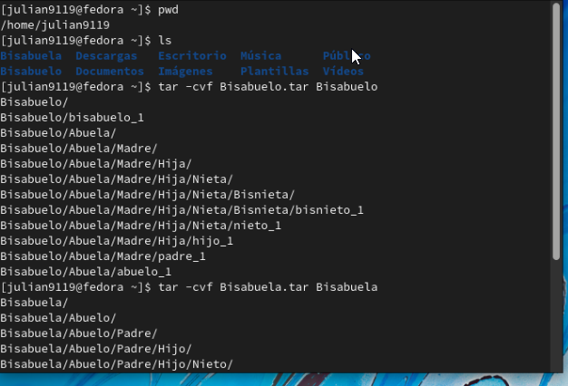

Usamos el comando tar -cvf Bisabuelo.tar .gz Bisabuelo

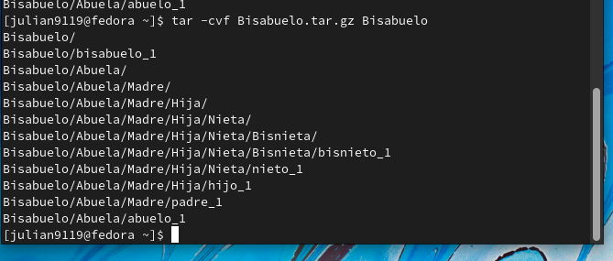

Usamos el comando tar -cvf Bisabuela.tar .gz Bisabuela

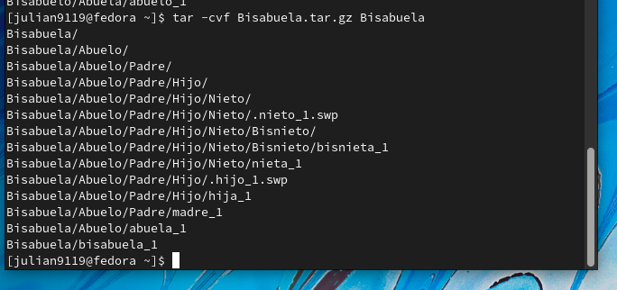

Usamos el comando tar -cvf Bisabuelo.tar .bz2 Bisabuelo

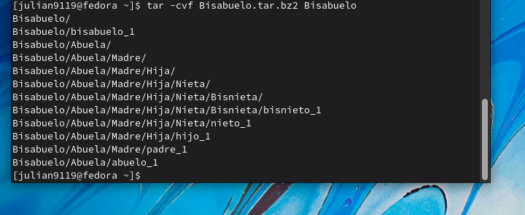

Usamos el comando tar -cvf Bisabuela.tar .bz2 Bisabuela

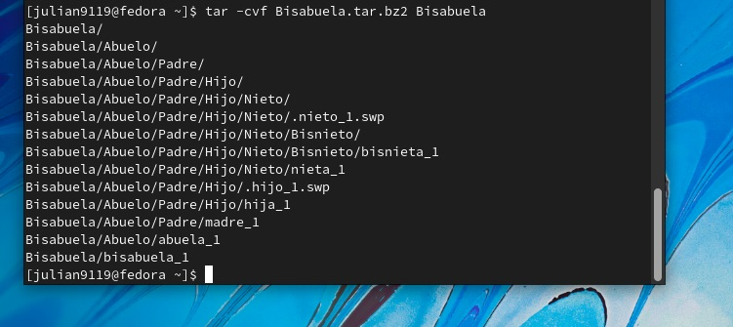

**PUNTO 2 LISTAR LOS ARCHIVOS COMPRIMIDOS**

Escribimos el comando tar -tvf Bisabuelo.tar

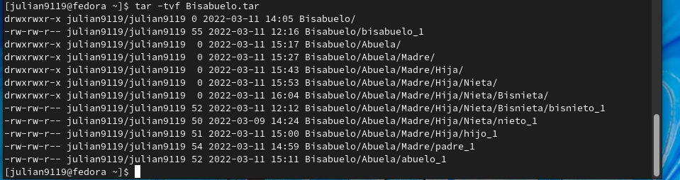

Escribimos el comando tar -tvf Bisabuela.tar

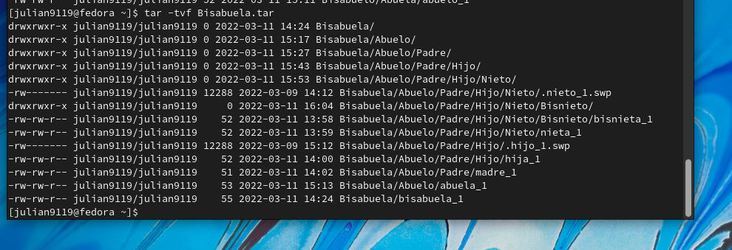

Escribimos el comando tar -tvf Bisabuela.tar.gz

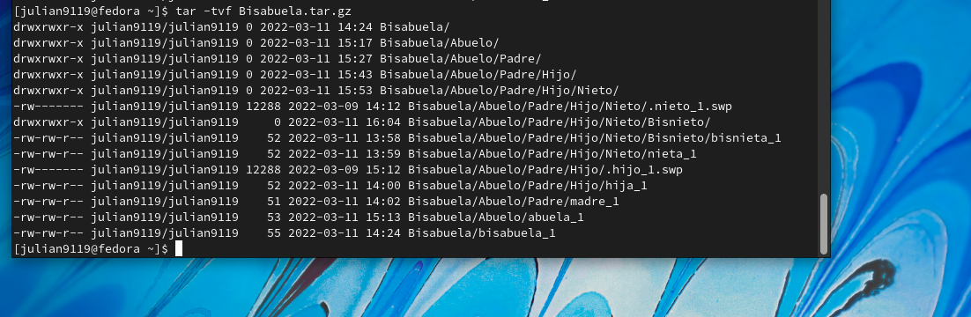

Escribimos el comando tar -tvf Bisabuelo.tar.gz

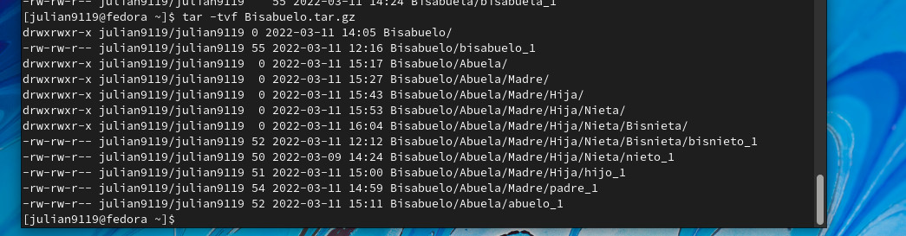

3. Descomprimir los directorios bisabuelo en las siguientes rutas -c ../../imp/

Usamos el comando tar -xvf Bisabuelo.tar -c ../../

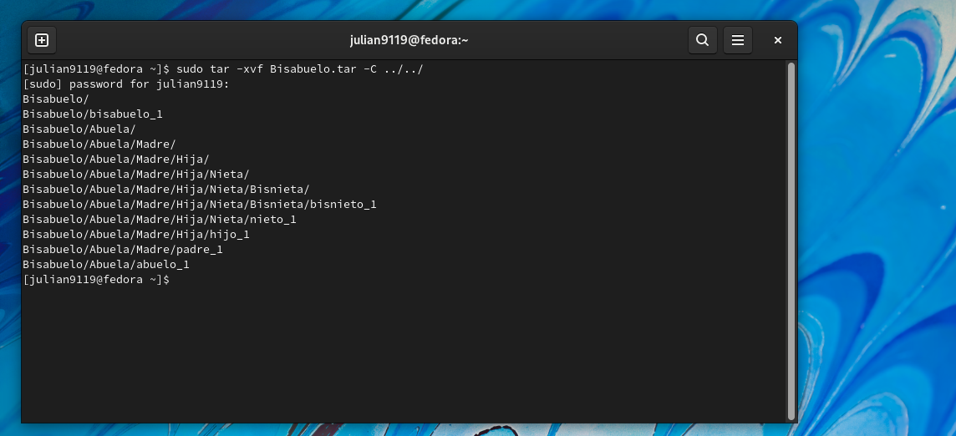

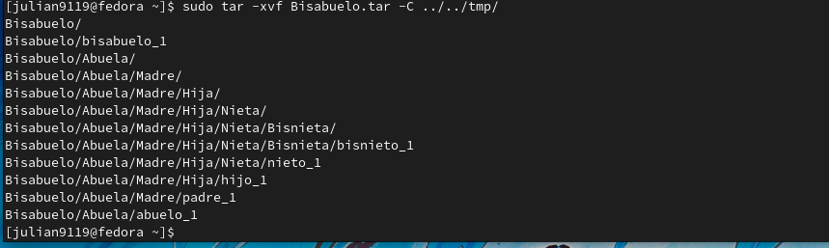

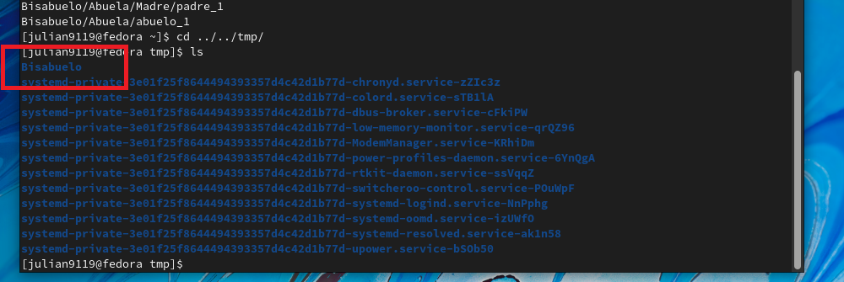

Realizamos lo mismo con los demás archivos que comprimimos anteriormente

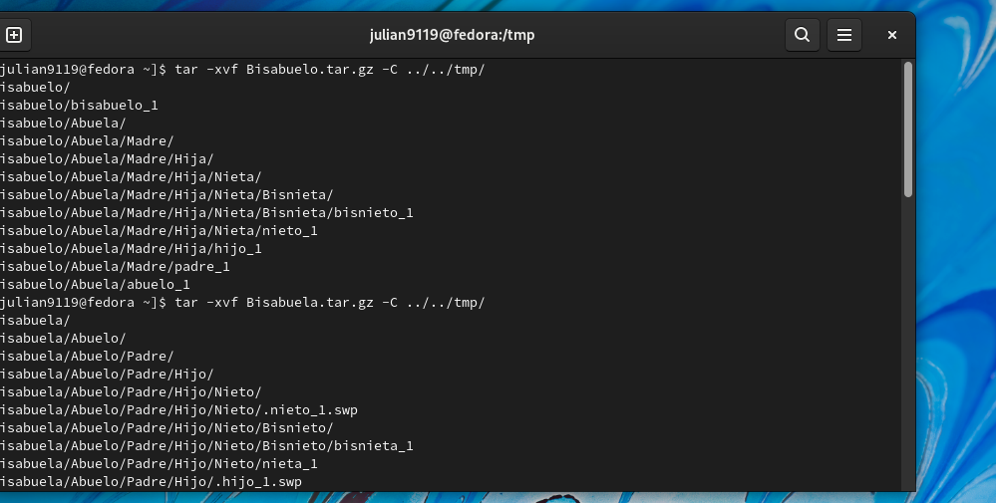

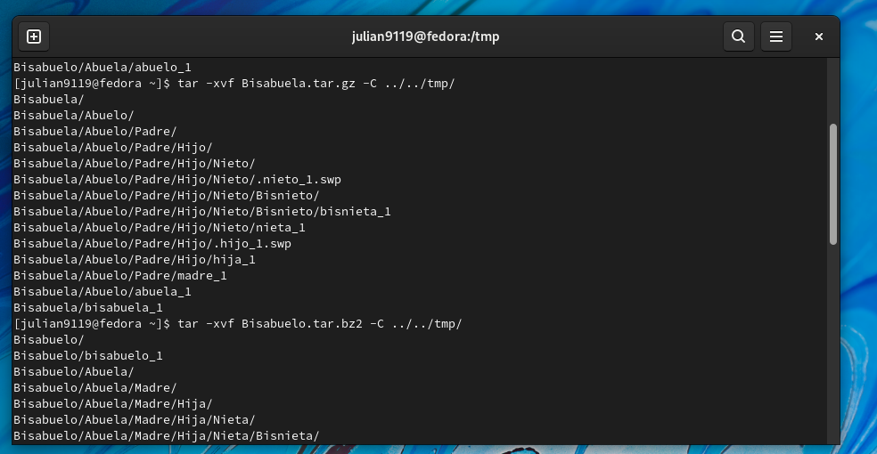

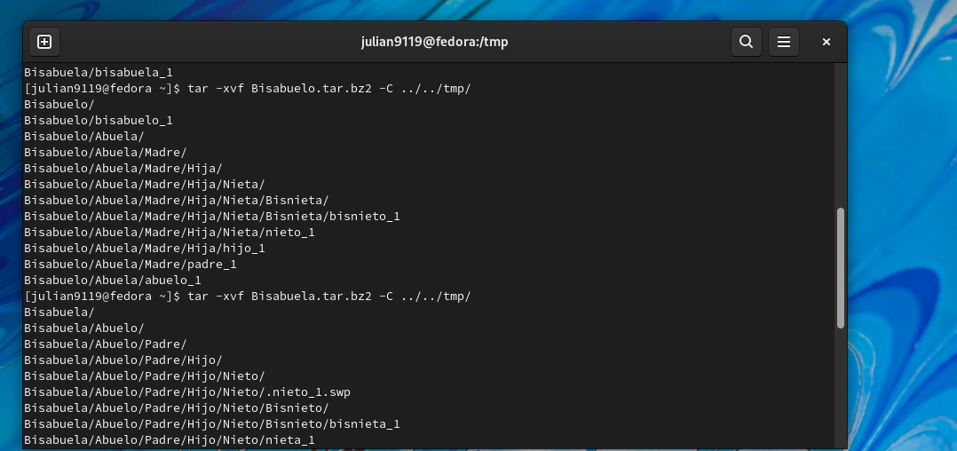

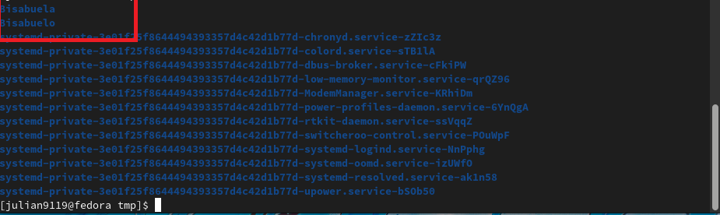

4 comprimimos direcctorios usando zip,unzi

Usamos los comandos zip Bisabuelo.zip Bisabuelo y luego ls para listar y compro bar

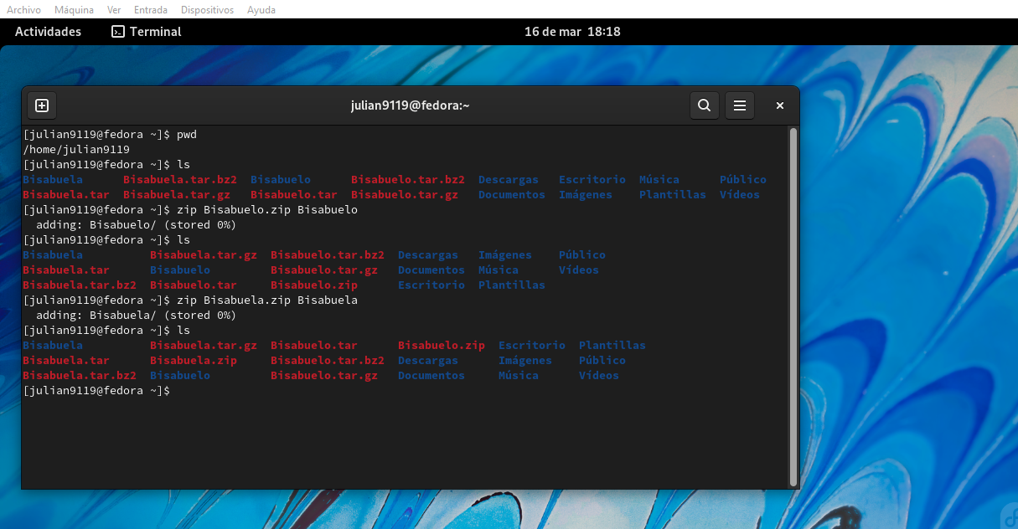

**5. realizar un scripten Basch shellque haga una copia de seguridad del directorio /etc.A las 24 horas todos los días.**